ワークシート１（教師用）
コミュニケーション能力（ＰＲＥＰ法）
３年４組（ ）番 氏名（ ）

１．痩せるための方法を発表しよう。

２．ＰＲＥＰ法とは
（１）最初に、自分の言いたい①（結論）を述べる。
（２）次に、その②（理由）を述べる。
（３）③（具体例）を挙げ相手を納得へと導く。
（４）最後に、もう一度自分の言いたい④（結論）を繰り返し締めくくる。

３．痩せるための方法をロジックツリーを活用してＰＲＥＰ法で論理的に発表しよう。

４．自分のこれまでの人生で上手くいかなかった（上手くいっていない）問題をＰＲＥＰ法で、発表してみよう。

ワークシート２（生徒用）
コミュニケーション能力（ブレーンストーミング）

１．ブレーンストーミング

議題に対して①（自由な発想）をして②（連想を繰り返す）発想技法。
話し合いの場を設定し、③（体験する）ことによって、相互に④（考えを伝えられる）ようになる。

ルール
（１）⑤（既成概念）や⑥（常識）を捨てる、恥ずかしがらない
（２）何でもいいから⑦（たくさん）出す
（３）「３せず」＝⑧（批判）せず、⑨（議論）せず、くどくど⑩（説明）せず
（４）人のアイディアを⑪（ヒント）に発想する
（５）アイディアは⑫（箇条書き）にいて記録する

２．個人で「成績を上げる方法」を挙げてみよう！

３．グループで「成績を上げる方法」をブレーンストーミングしてみよう。

◎アイディアが浮かばないときは、この発想法をつかって考えよう！

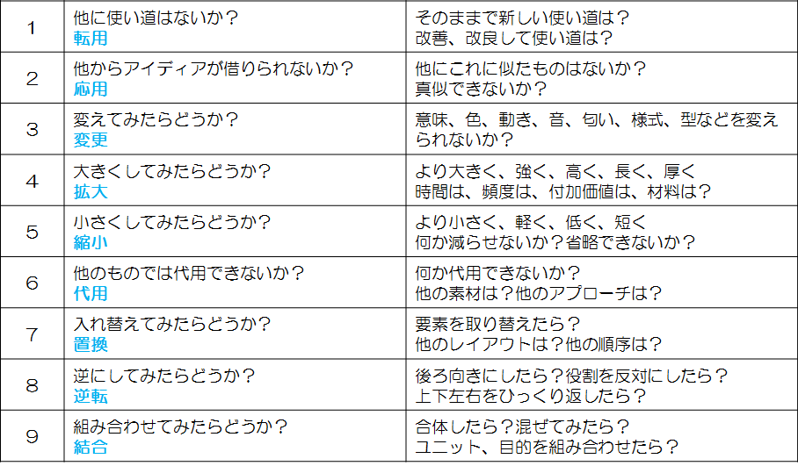
【オズボーンの発想９チェックリスト】

４．グルーピング
（１）スライドのイラストの内容を10秒で覚えてください。
（２）情報の集合体を分かりやすく⑬（整理）すること。
（３）情報の集合体において、グルーピング作業を導入するだけですぐに内容を⑭（把握）できる。

５．スライドを見て、グルーピングを行ってください。

６．コンビニの惣菜をグルーピングしてください。

ワークシート１（生徒用）
コミュニケーション能力（ＰＲＥＰ法）
３年４組（ ）番 氏名（ ）

１．痩せるための方法を発表しよう。

２．ＰＲＥＰ法とは
（１）最初に、自分の言いたい①（ ）を述べる。
（２）次に、その②（ ）を述べる。
（３）③（ ）を挙げ相手を納得へと導く。
（４）最後に、もう一度自分の言いたい④（ ）を繰り返し締めくくる。

３．痩せるための方法をロジックツリーを活用してＰＲＥＰ法で論理的に発表する。

４．自分のこれまでの人生で上手くいかなかった（上手くいっていない）問題をＰＲＥＰ法で、発表してみよう。

ワークシート２
コミュニケーション能力（ブレーンストーミング）

１．ブレーンストーミング

議題に対して①（ ）をして②（ ）発想技法。
話し合いの場を設定し、③（ ）ことによって、相互に④（ ）ようになる。

ルール
（１）⑤（ ）や⑥（ ）を捨てる、恥ずかしがらない
（２）何でもいいから⑦（ ）出す
（３）「３せず」＝⑧（ ）せず、⑨（ ）せず、くどくど⑩（ ）せず
（４）人のアイディアを⑪（ ）に発想する
（５）アイディアは⑫（ ）にいて記録する

２．個人で「成績を上げる方法」を挙げてみよう！

３．グループで「成績を上げる方法」をブレーンストーミンをしてみよう。

◎アイディアが浮かばないときは、「オズボーンの９チェックリスト」の発想法をつかって考えよう！

【オズボーンの発想９チェックリスト】

４．グルーピング
（１）スライドのイラストの内容を10秒で覚えてください。
（２）情報の集合体を分かりやすく⑬（ ）すること。
（３）情報の集合体において、グルーピング作業を導入するだけですぐに内容を⑭（ ）できる。

５．スライドを見て、グルーピングを行ってください。

６．コンビニの惣菜をグルーピングしてください。

